（表面）

**盛土規制法　許可不要チェックシート　【農地転用申請添付用】**

松本農業農村支援センター所長　様

記入年月日：　　　　年　　月　　日

1. 申請行為の概要

|  |  |  |  |
| --- | --- | --- | --- |
| 申請者 | 住　所 |  | |
| 氏　名 |  | |
| 申請地　地名地番 | | 長野県 | |
| 用途 | |  | |
| 該当する規制区域 | | □宅地造成等工事規制区域 | □特定盛土等規制区域 |

1. 上記の申請行為に伴う造成工事の規模（該当する□にチェック）

|  |  |  |  |  |  |
| --- | --- | --- | --- | --- | --- |
| 宅地造成等工事規制区域 | | | 特定盛土等規制区域 | | |
| 許可対象となる造成工事　（詳細は裏面参照） | チェック欄（☑） | | 許可対象となる造成工事　（詳細は裏面参照） | チェック欄（☑） | |
| ①盛土で高さが１ｍを超える崖※を生ずるもの | □ あり | □ なし | ①盛土で高さが２ｍを超える崖※を生ずるもの | □ あり | □ なし |
| ②切土で高さが２ｍを超える崖※を生ずるもの | □ あり | □ なし | ②切土で高さが５ｍを超える崖※を生ずるもの | □ あり | □ なし |
| ③盛土と切土を同時に行い、高さが２ｍを超える崖※を生ずるもの【①、②を除く】 | □ あり | □ なし | ③盛土と切土を同時に行い、高さが５ｍを超える崖※を生ずるもの【①、②を除く】 | □ あり | □ なし |
| ④盛土で高さが２ｍを超えるもの【①、③を除く】 | □ あり | □ なし | ④盛土で高さが５ｍを超えるもの【①、③を除く】 | □ あり | □ なし |
| ⑤盛土又は切土をする土地の面積が500ｍ2を超えるもの【①～④を除く】  （盛土又は切土をする厚さが30ｃｍ以下のものは除く） | □ あり | □ なし | ⑤盛土又は切土をする土地の面積が3,000ｍ2を超えるもの【①～④を除く】  （盛土又は切土をする厚さが30ｃｍ以下のものは除く） | □ あり | □ なし |

※「崖」とは、地表面が水平面に対し30度を超える角度をなす土地で、硬岩盤（風化の著しいものを除く）以外のもの（擁壁を含む）

1. 盛土規制法の許可要否（該当する□にチェック）

* 全て「なし」　⇒　宅地造成及び特定盛土等規制法第12条第１項又は第30条第１項の許可対

　　　　　　　　　　　象となる土地の形質の変更はありません。【※許可不要】  
　　　　　　　　　　　このチェックシートに記載の事項は、事実に相違ありません。

　申請者　氏名

* 一つでも「あり」　⇒　盛土規制法の許可が必要となる可能性があります。申請地を管轄する松本　　　　　　　　　　　建設事務所維持管理課又は安曇野建設事務所維持管理課又は松本市の担当課にお問合せください。

・（松本市）　 **松本市建設部建築指導課 Tel ： 0263-34-3285**

<https://www.city.matsumoto.nagano.jp/soshiki/86/146317.html>

・（塩尻市、麻績村、生坂村、山形村、朝日村、筑北村）

**松本建設事務所維持管理課 Tel ： 0263-40-1963**

・（安曇野市）　**安曇野建設事務所維持管理課　　Tel ： 0263-72-8398**

<https://www.pref.nagano.lg.jp/toshikei/morido/moridokiseihou_shinsei.html>

（裏面）

**≪宅　地　造　成　等　工　事　規　制　区　域≫**

**許　可**

② 切土で高さが **２ｍ超**

の崖※を生ずるもの

③ 盛土と切土を同時に行い、高さが

**２ｍ超** の崖※を生ずるもの

【①、②を除く】

① 盛土で高さが **１ｍ超**

の崖※を生ずるもの

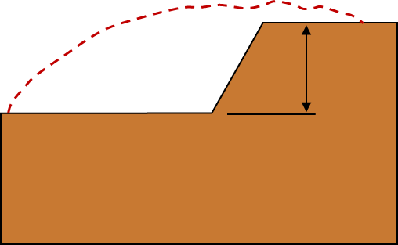

**切土**

**高さ**

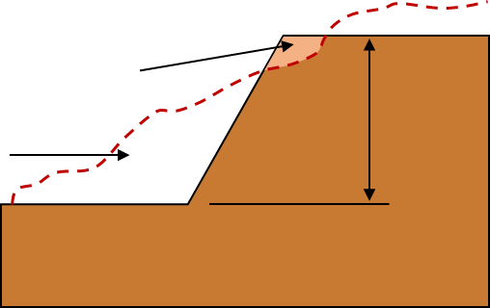

**盛土**

**切土**

**高さ**

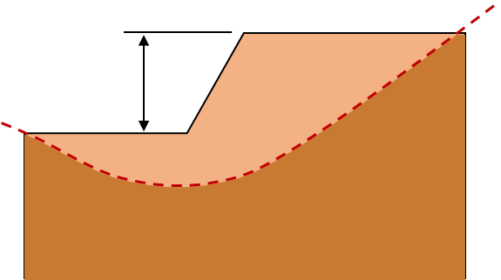

**盛土**

**高さ**

⑤ 盛土又は切土をする土地の面積が **500㎡超** となるもの

【①～④を除く】（盛土又は切土をする厚さが30ｃｍ以下のものを除く）

④ 盛土で高さが **２ｍ超**

となるもの【①、③を除く】

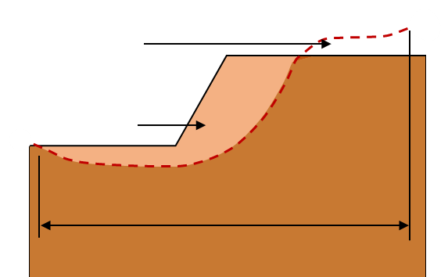

**面積**

**切土**

**盛土**

**（盛土又は切土のみの場合も含む）**

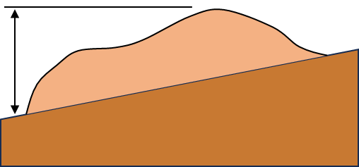

**高さ**

**盛土**

**（崖を生じないもの）**

※ 「崖」とは、地表面が水平面に対し30度を超える角度をなす土地で、硬岩盤（風化の著しいものを除く）

以外のもの（擁壁を含む）

**許　可**

**届　出**

**≪特　定　盛　土　等　規　制　区　域≫**

③ 盛土と切土を同時に行い、高さが

**２ｍ超　５ｍ超** の崖※を生ずるもの

【①、②を除く】

② 切土で高さが

**２ｍ超　５ｍ超**

の崖※を生ずるもの

① 盛土で高さが

**１ｍ超　２ｍ超**

の崖※を生ずるもの



**高さ**

**切土**



**高さ**

**盛土**

**切土**



**盛土**

**高さ**

**盛土**

④ 盛土で高さが **２ｍ超　５ｍ超**

となるもの【①、③を除く】

⑤ 盛土又は切土をする土地の面積が **500㎡超　3,000㎡超**

となるもの【①～④を除く】

（盛土又は切土をする厚さが30ｃｍ以下のものを除く）



**面積**

**切土**

**盛土**

**（盛土又は切土のみの場合も含む）**



**高さ**

**盛土**

**（崖を生じないもの）**

※ 「崖」とは、地表面が水平面に対し30度を超える角度をなす土地で、硬岩盤（風化の著しいものを除く）

以外のもの（擁壁を含む）

※　届出対象となる造成工事に該当する場合は、届出が必要となります



**盛土規制法について**

**長野県建設部都市・まちづくり課 Tel ： 026-235-7297**

<https://www.pref.nagano.lg.jp/toshikei/morido/moridokiseihou.html>